DIRECCIÓN GENERAL DE
EDUCACIÓN SUPERIOR TECNOLÓGICA

INSTITUTO TECNOLÓGICO
DE PINOTEPA

Informe de Rendición de


Cuentas Gestión 2010



INSTITUTO TECNOLÓGICO
DE PINOTEPA
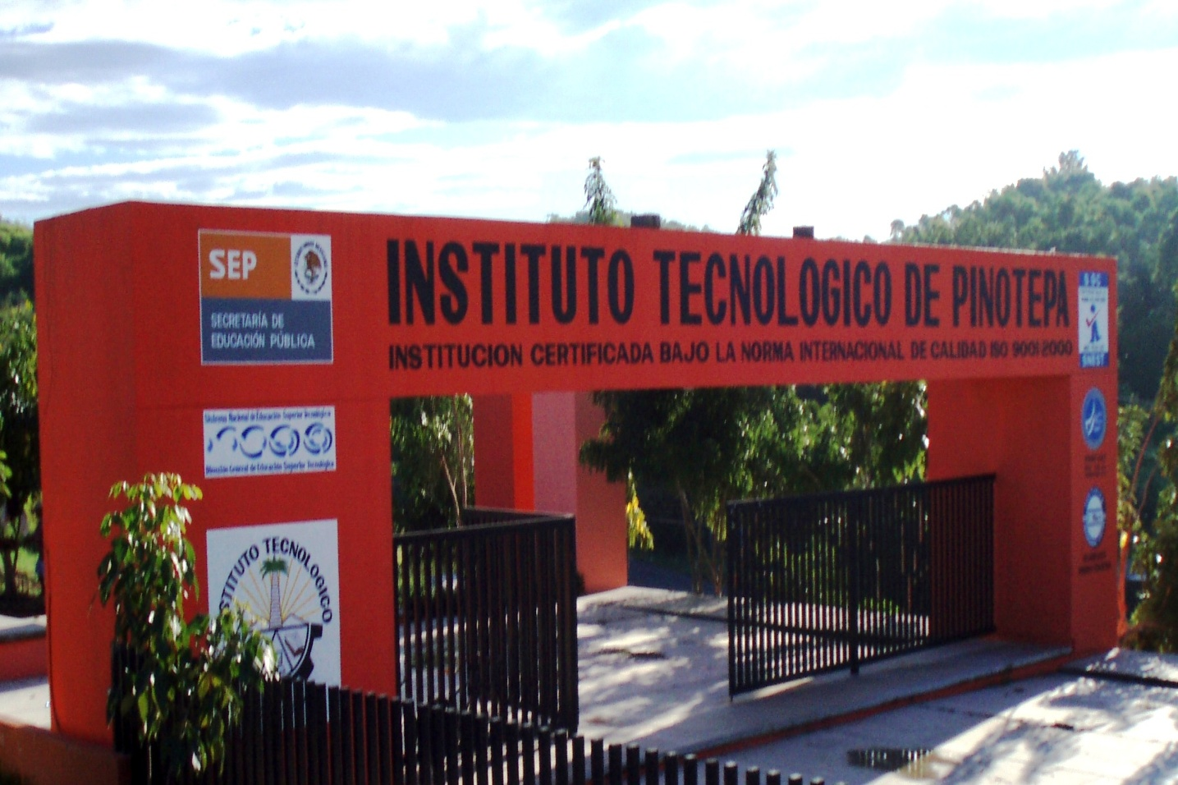

INFORME DE RENDICIÓN DE CUENTAS
GESTIÓN 2010

DIRECTORIO

Alonso Lujambio Irazábal

Secretario de Educación Pública

Rodolfo Tuirán Gutiérrez

Subsecretario de Educación Pública

Carlos Alfonso García Ibarra

Director General de Educación Superior Tecnológica

René Javier Than Márquez

Director del Instituto Tecnológico de Pinotepa

Subdirector Académico

Benigno Hernández Ruiz

Subdirector de Planeación y Vinculación

Arturo de la Rosa Galindo

Subdirector de Servicios Administrativos

JEFES DE DEPARTAMENTO
Danilo C. Sánchez Torres, Jefe del Departamento de Ciencias Básicas; María del Carmen Martínez Luna, Jefa del Departamento de Ciencias Económico–Administrativas; Reyna Flor cruz Fuentes, Jefe del Departamento de Sistemas y Computación; Ignacio Germán González López, Jefe del Departamento de Ingenierías; Lorena Madai Peña Ayora, Jefa de la División de Estudios Profesionales; Luis Alejandro Rendón Aguilar, Jefe del Departamento de Desarrollo Académico; Isaac Santiago Martínez, Jefe del Departamento de Planeación, Programación y Presupuestación; Lucina Ochoa Jiménez, Jefa del Departamento de Gestión Tecnológica y Vinculación;, Elizabeth Cruz Gallegos Jefa del Departamento de Servicios Escolares; Sergio Tapia Santos, Jefe del Departamento de Actividades Extraescolares; Norma Xóchitl Santiago López, Jefa del Departamento de Recursos Financieros; Isaac Santiago Martínez Jefe del centro de información César Arturo Castro Trampe, Jefe del Departamento de Recursos Humanos; Modesto Salomé Arguelles, Jefe del Departamento de Recursos Materiales y Servicios Juan José Everardo Rivero Caballero, Jefe del Centro de Cómputo; Lissett Evelia Franco Galindo, Jefa del Departamento de Comunicación y Difusión.

CONTENIDO

- Mensaje institucional

- Introducción

- Marco normativo

- Avance en el logro de las metas institucionales por proceso estratégico

- Proceso académico
- Proceso de vinculación
- Proceso de planeación
- Proceso de calidad
- Proceso Administración del recurso

- Captación y ejercicio de los recursos

- Estructura académico-administrativa del plantel

- Infraestructura del plantel

- Principales logros y reconocimientos institucionales

- Retos y desafíos

- Conclusiones.

1 Mensaje institucional

En cumplimiento a lo establecido en el artículo 8º. De la Ley Federal de Responsabilidades Administrativas de los servidores públicos y en observancia los artículos 5º. Y 7º. De la Ley Federal de Transparencia y Acceso a la Información Pública Gubernamental, y atendiendo a los lineamientos encomendados por la Secretaría de Educación Pública, la Subsecretaría de Educación Superior y a la Dirección General de Educación Superior Tecnológica que dirige el Dr. Carlos Alfonso García Ibarra.

En respuesta al mandato legal de presentar un informe de gestión a manera de rendición de cuentas de las metas alcanzadas durante el ejercicio fiscal 2009, para asegurar el seguimiento y evaluación de la sociedad en el manejo de los recursos con transparencia, esta administración ha basado su gestión en un desarrollo de visión estratégica bajo el esquema de un Programa Institucional de Innovación y Desarrollo 2007-2012, que posesione la educación superior tecnológica, guiada por un Modelo educativo del siglo XXI, enfocado a las competencias profesionales y sustentada en la ética y valores universales que conforman al ser humano, bajo un principio de la tolerancia y el diálogo abierto para propiciar la mejora en la calidad educativa con un solo objetivo fundamental, lograr la transformación del sistema apoyado en su capital más preciado, su personal y el desarrollo del conocimiento y de la inteligencia del hombre.

Buscamos una sociedad más justa, más equitativa, sin pobrezas, sin autoritarismo, con equidad de género y de mayor acceso a los jóvenes con deseos de superación. Dentro de los valores, el respeto debe ser incondicional para estrechar entre los seres humanos lazos de amistad, cariño y amor al prójimo. Con estos valores podemos agregar una nueva actitud de servicios dentro de nuestra comunidad tecnológica que nos haga sentir dignos de pertenecer al Sistema Nacional de Educación Superior Tecnológica y en especial a la comunidad del Instituto Tecnológico de Pinotepa.

2 Introducción

Se presenta la rendición de cuentas del ejercicio fiscal 2010 donde se plasman las principales gestiones realizadas de los logros obtenidos más sobresalientes.
Este informe en donde se relacionan las metas que están debidamente establecidos en nuestro programa institucional de innovación y desarrollo 2007- 2012 alineados al PIID de la Dirección General de Educación Superior Tecnológica, del Programa Sectorial de Educación Superior Tecnológica de la Secretaria de Educación Pública y del Plan Nacional de Desarrollo 2007-2012 del Gobierno Federal, relacionadas al periodo 2010.
Las metas alcanzadas ha sido posible a la ardua labor de un equipo de trabajo que se integra en una sola comunidad tecnológica, por directivos, docentes, administrativos y de la principal razón de ser, que son nuestros estudiantes, representados por la el Comité de la Sociedad de Alumnos quienes le han dado seguimiento y evaluación de esta gestión.
Los principales logros marcan un precedente histórico en materia de calidad educativa mejorando la infraestructura con un centro de cómputo equipado con equipos de alta tecnología así como el acondicionamiento de las aulas con tecnologías de alta calidad propiciando un ambiente estudiantil confortable. Esta labor de gestión se visualiza materialmente y siembra un precedente de crecimiento dimensional por mejorar la calidad educativa demostrando así que cuando los esfuerzos se conjuntan en un solo equipo somos capaces de hacer sinergias ante la escasez de recursos y de los recortes presupuestales a sabiendas que no contamos con un subsidio como otras instituciones educativas. De esta manera respondemos a las exigencias de esta sociedad de la región de la Costa brindando educación superior tecnológica con calidad y pertinencia.

3 Marco normativo

La Ley Federal de Responsabilidades de los Servidores Públicos, determina en su Art. 8 fracción IV, que todo servidor público tendrá la obligación de rendir cuentas sobre el ejercicio de las funciones que tenga conferida y coadyuvar en la rendición de cuentas de la gestión pública federal.

Este informe de rendición de cuentas es de carácter Institucional y refleja la responsabilidad social del servidor público al actuar con transparencia y honestidad en el manejo de los recursos públicos.

- Avance en el logro de las metas institucionales por proceso estratégico

Proceso académico
a. Formación profesional

Los recursos de la Institución son orientados a los programas educativos ya establecidos y a las nuevas carreras por ofertar, contribuyendo así a la ampliación de la cobertura educativa y dando acceso a más jóvenes a la educación superior. El Instituto Tecnológico de Pinotepa enfoca sus actividades para el logro de los objetivos estratégicos del plan nacional de desarrollo 2007-2012.

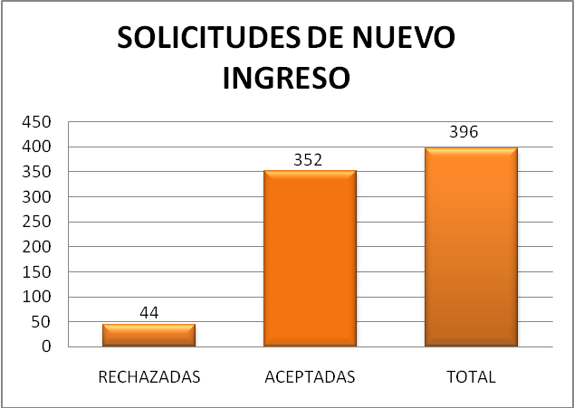
El acceso a la educación superior se ha dado considerando nuestra infraestructura académica existente y los recursos humanos disponibles.
En el período 2010 se evaluaron 396 aspirantes a través de la aplicación del examen CENEVAL de los cuales solo fueron aceptados 352 jóvenes y rechazados 44. Considerando también la limitante de la infraestructura instalada, ingresando a este Instituto solo los aspirantes con los promedios más elevados según el resultado de la evaluación para la selección de alumnos para nuevo ingreso.

COMPORTAMIENTO DE LA MATRICULA ESCOLAR 2010
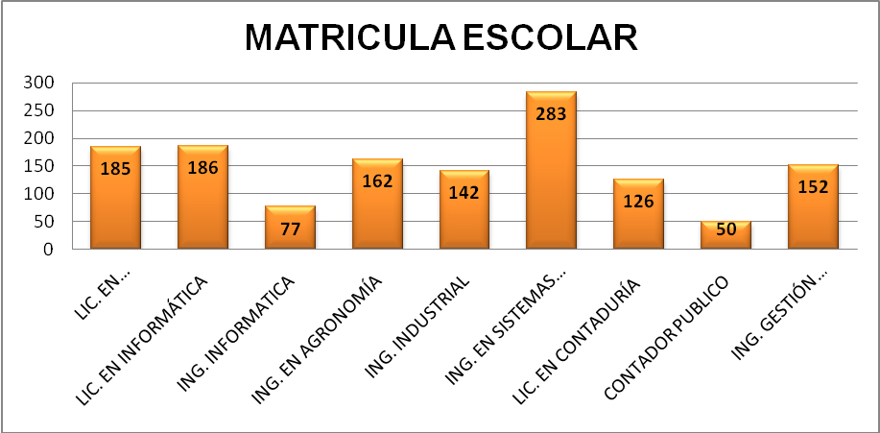

La matrícula escolar registrada en el periodo 2010, fue de 1363 alumnos distribuidos en las diferentes carreras, teniendo el siguiente comportamiento: Licenciatura en administración albergó el 13.57%, Licenciatura en informática 13.65%, Ingeniería en informática 5.65%, Ingeniería en agronomía 12.11%, Ingeniería industrial 10.42%, Ingeniería en sistemas computacionales 20.76%, Licenciatura en Contaduría 9.24%, Contador Público 3.67 %, e Ing. en Gestión empresarial el 11.15%.

EGRESADOS POR CARRERA 2010
C A R R E R A | 2010
ADMINISTRACIÓN | 90
INFORMÁTICA | 42
AGRONOMÍA | 24
INDUSTRIAL | 21
SISTEMAS COMPUTACIONALES | 51
CONTADURÍA | 38
TOTAL | 266

El instituto Tecnológico de Pinotepa ha contribuido con el estado de Oaxaca y sobre todo con la región Costa, al entregar alumnos que concluyen al 100% sus estudios de nivel licenciatura, de las diversas carreras que se ofrecen.

En términos porcentuales de egresados se observa que la licenciatura en administración aportó el 33.83%, informática 15.79%, Agronomía 9.02%, Industrial 7.89%, Sistemas computacionales 19.17%, Contaduría 14.29.
Cabe mencionar que de 266 egresados, se titularon 111, que representan el 41.73%.
En el Instituto Tecnológico de Pinotepa son cada vez más los egresados que se han titulado, y el titulo y cedula profesional se ha entregado en tiempo y forma cumpliendo con el plazo establecido por el Sistema de Gestión de la Calidad.

En materia de Índice de egreso, en donde se contemplan a los alumnos que ingresaron y egresan en una misma generación considerando el periodo reglamentario para culminar sus estudios de nivel licenciatura (12 semestres).
De 1363 alumnos estuvieron becados 449 por el Programa Nacional de Becas para la Educación Superior.
La derrama económica lograda para los alumnos del Instituto Tecnológico representa un beneficio muy importante para las familias de la costa oaxaqueña ya que con esta estrategia se garantiza la continuidad y terminación de la formación profesional de los jóvenes que son beneficiados con los programas estatales y federales principalmente. Durante el periodo 2010 se puede observar un monto económico de $ 4, 954,200.00 distribuidos entre 449 alumnos que reunieron los requisitos solicitados en las convocatorias correspondientes.

Ante la búsqueda del logro de la satisfacción de los alumnos se organizan de manera estratégica eventos académicos que complementan su formación profesional, ofreciéndoles conferencias y cursos de temas actuales que permitan la pertinencia de la información que manejan en cada una de las carreras que oferta el Instituto Tecnológico. Destacando la admirable participación de personal docente del propio plantel así como la participación de otros expertos que aportan sus conocimientos y experiencias a los educandos.

Proceso académico
Investigación y estudio de posgrado.

PROYECTOS DE INVESTIGACIÓN
PROYECTO | PARTICIPANTES | AREA
Mejoramiento de ganado bovino pardo suizo americano | M.C. Herminio Aniano Aguirre | Agronomía
Centro de mejoramiento genérico y cría de ganado pardo suizo americano. | M.C. Herminio Aniano Aguirre | Agronomía.
Comportamiento productivo de ovinos peli buey alimentado con ensilado de maíz y suplementados con (guazuma ulmifolias). | M.C. Herminio Aniano Aguirre | Agronomía
Comportamiento productivo de ovinos peliguey alimentados con ensilado de pasto maralfalfa y suplementados con alimento comercial. | M.C. Herminio Aniano Aguirre | Agronomía
Evaluación de ensilaje de 5 tipos de (pennisetum) con ovinos peliguey en estabulación. | M.C. Herminio Aniano Aguirre | Agronomía
Efecto de la situación de pasta de soya por harina de (mucuna deringiana) en el comportamiento productivo de pollos engorda. | M.C. Herminio Aniano Aguirre | Agronomía

Considerando la demanda de desarrollo científico – tecnológico, social, económico y humano del sector productivo y de servicios que requiere la región costa se han considerado los proyectos anteriores en base a la demanda del sector productivo.

Proceso académico

C. Desarrollo profesional

HORAS DE CAPACITACION DOCENTE

El total de horas de capacitación en el año 2010 fue de 260, logrando con ello formar y actualizar a casi la totalidad de la plantilla docente de la institución.

CURSOS DE CAPACITACION DOCENTE
No. | Nombre del Curso / Taller | Fecha /Duración | Instructor(es) | No. de participantes
1 | DOCA Módulo III. “Educación Centrada en el Aprendizaje” | 11-14 de Enero de 2010 / 30 hrs. | M.C. Jesús Eduardo León Tarín | 39
2 | de Instrumentación Didáctica de los Programas de Estudio para la Formación y Desarrollo de Competencias Profesionales | 18-21 de Enero de 2010 / 30 hrs. | Ing. Irma Antonio Méndez  Ing. Ángel Alfredo Fuentes Galán | 25
3 | Matemáticas III | 18-22 de Enero de 2010 / 40 hrs. | Dr. Dámaso Norberto Jiménez Antonio | 7
4 | Investigación de Operaciones I | 18-22 de Enero de 2010 / 40 hrs. | Ing. Jaime Martínez Vásquez | 5
5 | Reformas Fiscales 2010. Programa Electrónico F3241, Devoluciones y Compensaciones | 19-21 de Enero de 2010 / 30 hrs. | Lic. Iván Paul López Arellanes | 6
6 | Seminario de Investigación | 7-9 de Julio de 2010 / 30 hrs. | Dr. Héctor Ramón Segura Pacheco | 25
7 | Instrumentación Didáctica de los Programas de Estudio para la Formación y Desarrollo de Competencias Profesionales | 10-13 de Agosto de 2010 / 30 hrs. | Ing. Irma Antonio Méndez  Ing. Ángel Alfredo Fuentes Galán | 25
8 | El Docente-Tutor en el Rendimiento Académico | 27-29 de Septiembre de 2010 / 30 hrs. | Ing. José Ángel Gámez Hernández | 25

Se impartieron un total de 260 horas de cursos de capacitación tanto de formación docente como de actualización profesional al personal docente del Instituto con la finalidad de dar cumplimiento al Programa Anual de Capacitación Institucional, todos coordinados por el Departamento de Desarrollo Académico con la participación de prestigiados instructores.

Proceso de vinculación
a. Servicio social

SERVICIO SOCIAL, RESIDENCIA PROFESIONAL Y ACUERDOS DE COLABORACION

Una de las actividades donde se inicia la vinculación de los alumnos con el sector productivo ha sido la prestación del servicio social.
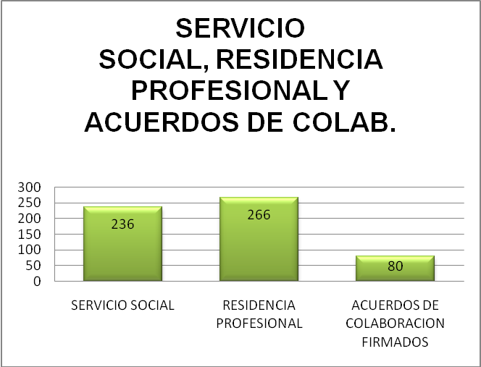
A través de la realización de las Residencias profesionales se logra establecer un fuerte vínculo institucional con el sector productivo y la prueba de aceptación de nuestros egresados, realizando actividades específicas de su formación profesional. Contribuyendo además con aportaciones importantes de los alumnos hacia las empresas u organizaciones de la región principalmente, para lo cual se formaliza la relación con el sector productivo a través de la firma de acuerdos de colaboración.

VISITAS A EMPRESAS

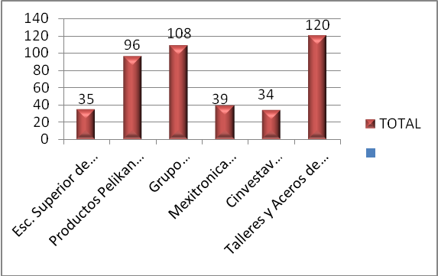

INDICADOR = 248/1499* 100 | 25.21%
INDICADOR ANUAL 2010 = 680 / 1499 * 100 | 45.36%

Para fortalecer la estructura académica de los estudiantes, el sistema de educación superior tecnológica bajo las normas y especificaciones de la norma ISO9001-2008, surge la necesidad de implementar nuevas acciones para que los estudiantes sean más competitivos y para lograrlo tienen que ver ambientes laborales y de estructura esto con la finalidad de coadyuvar al desarrollo efectivo de sus programas de estudio.

SEGUIMIENTO A EGRESADOS

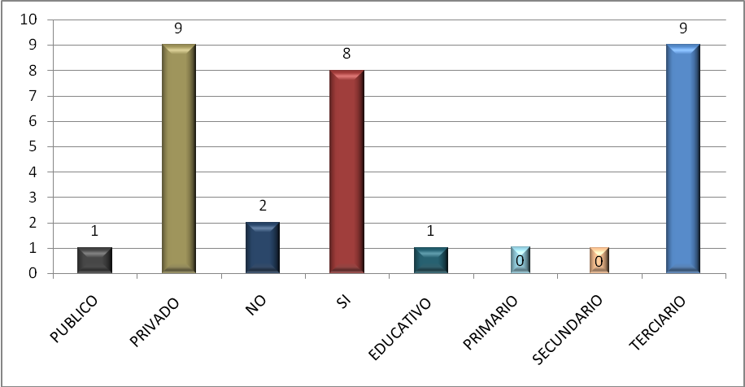

CALIDAD DE LA ENSEÑANZA RECIBIDA
Con la aplicación de encuestas a egresados se manifiesta la calidad de la enseñanza recibida y se muestra en el presente cuadro los resultados obtenidos. Información que sirve de base para diseñar e implementar estrategias que permitan modificar positivamente estos resultados que claramente demuestran grandes oportunidades de mejora con relación a la calidad de la enseñanza ofrecida.
CARRERA | RESPUESTA DE MAYOR PORCENTAJE
Lic. en informática | Parcialmente de acuerdo
Lic. en contaduría | Totalmente de acuerdo
Lic. en Administración | Parcialmente de acuerdo
Ing. en Sistemas computacionales | Parcialmente de acuerdo
Ing. Industrial | Indiferente y parcialmente de acuerdo
Ing. en Agronomía | Parcialmente de acuerdo

CENTRO DE INFORMACION
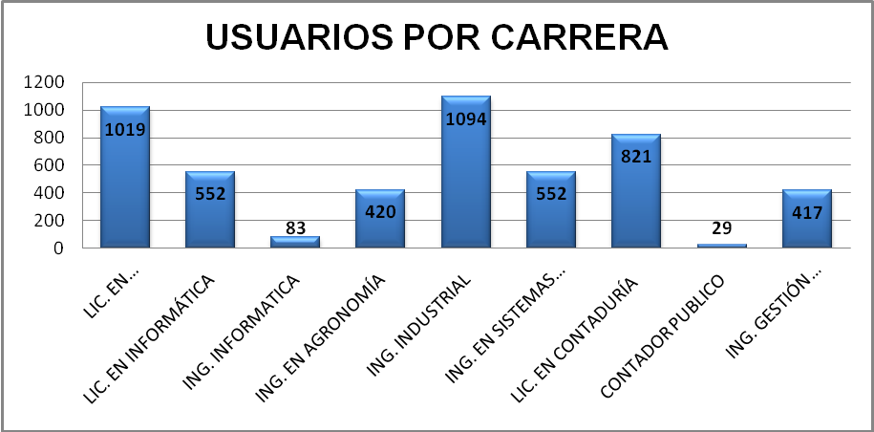
El centro de información “Benito Juárez” es un pilar fundamental en la vida académica de la institución, en virtud de que ofrece a los estudiantes y profesores un acervo bibliográfico de 9073 libros actualizados, así como 15 computadoras con servicio de internet donde pueden los lectores consultar información adicional. Teniendo además la suscripción a revistas especializadas de carácter nacional e internacional que permite la actualización inmediata de los usuarios.
En el periodo 2010 los usuarios tuvieron gran dinamismo en la búsqueda de información, reflejando su participación como se menciona a continuación: Lic. en administración 20.43%, Lic. en informática 11.07%, Ing. en informática 1.66%, Ing. en agronomía 8.42%, Ing. industrial 21.94%, Ing. en sistemas computacionales 11.07%, Lic., en contaduría 16.46%, Contador público 0.58%, Ing. en gestión empresarial 8.36%.

Proceso de Planeación
- Programación presupuestal e infraestructura física.

PROGRAMA DE INFRAESTRUCTURA
(OBRA PÚBLICA PROYECCION 2007-2012)
OBRA PUBLICA | COSTO
Centro de cómputo | $13,684,120.00
Laboratorio de Ing. Industrial | $8,547,331.00
Laboratorio de química | $3,397,000.00
Centro de información | $10536,390.00
Unidad académica departamental | $11,988,400.00
Edificio administrativo | $11,401,000.00
Módulo de servicios | $3,100,968.00
Canchas mixtas de futbol y voleibol | $4,953,600.00
Total | $67,608,809.00

La proyección de obra pública 2007-2012, arroja un monto económico de
$67, 608,809.00 para consolidar la infraestructura del Instituto Tecnológico de Pinotepa, distribuidos entre los conceptos de las obras relacionadas en la tabla adjunta, con lo cual se puede garantizar el logro de las condiciones más adecuadas para el desarrollo del proceso de aprendizaje.
Con relación a los conceptos y obras proyectadas en el periodo de tiempo citado se muestra a continuación el avance de obra hasta diciembre de 2010.

AVANCE DE OBRA
PROGRAMA Y AÑO | PROGRAMA | RECURSO |  |  |  | OBSERVACIONES
PROGRAMA Y AÑO | PROGRAMA | F  E  D  E  R  A  L | E  S  T  A  T  A  L | TOTAL | AVANCE FÍSICO REAL | OBSERVACIONES
FAM 2006 | Construcción del centro de cómputo | $ 4,500,000.00 | 4,500,000 | 9,000,000.00 | 95% | Pendiente detalles de obra interior y exterior e instalación de climas.
PAOE 2008 | Construcción del centro de información |  | 4,500,000.00 | 4,500,000.00 | 100% | Conclusión de la primera etapa
 | TOTAL | 4,500,000.00 | 9,000,000.00 | 13,500,000.00

Proceso de Calidad

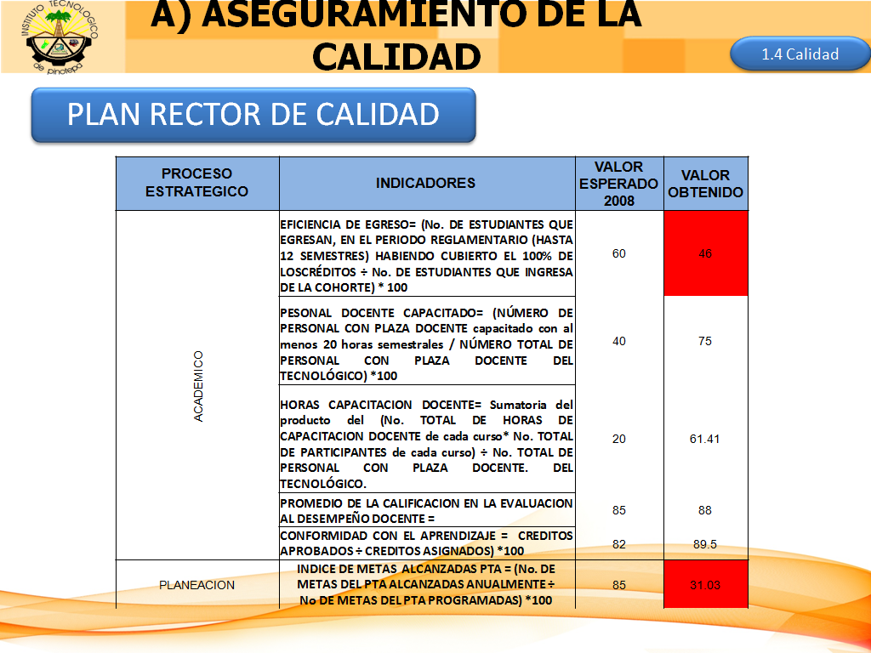
En materia de aseguramiento de la calidad tenemos carencias que nos limitan para lograr que el total de Indicadores del Plan Rector de Calidad se cumplan de acuerdo a los valores definidos por el S.G.C.
Es indiscutible la implementación de acciones dirigidas a combatir la deserción y reprobación escolar, situaciones que nos afectan directamente en la eficiencia de egreso, ya que durante el 2008 nos faltó un 14% para obtener el valor esperado.

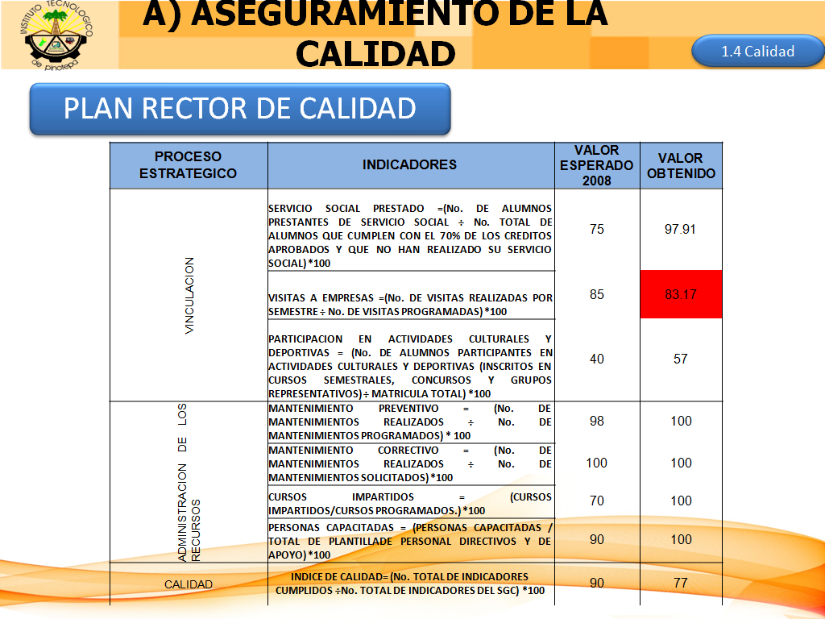
Sumándose a lo anterior la urgente necesidad de personal, infraestructura y asignación de más recursos económicos, nos llevan al no cumplimiento del Índice de metas alcanzadas del PTA y del Índice de visitas a empresas.

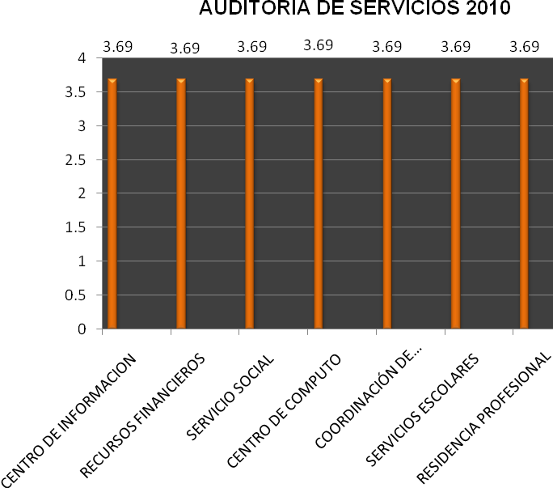
Escala
00-2.99 Acciones correctivas
3-3.99 Acciones preventivas
4-5 Mejora continua

Las estadísticas finales nos señalan en el rubro de acciones preventivas, lo que asegura que el proceso educativo fortalece el aprendizaje significativo de nuestros estudiantes y se tienden a la mejora continua de los servicios brindados.

.

Proceso administración del recurso

- GESTIÓN DE RECURSOS.

La gestión de los recursos, está condicionada a la presentación de proyectos que perfilen al desarrollo de las instituciones, a través del mejoramiento o construcción de espacios que permitan ofrecer instalaciones adecuadas para brindar educación.
Actualmente tanto el gobierno federal como estatal, han creado programas de apoyo a las instituciones educativas, en donde el I.T.P. ha participado activamente y gracias a ello se pudieron obtener recursos para concluir y equipar el centro de computo, en su segunda etapa, y para el laboratorio de métodos de la carrera de ingeniería industrial.
En el Proyecto denominado Acciones de educación para discapacitados, nuestra institución se benefició con recursos para crear rampas.
La construcción de rampas, dentro de nuestra institución, satisface la necesidad de accesibilidad, al asegurar la movilidad y cumplir con el propósito de crear ámbitos libres de obstáculos y seguros para las personas con discapacidad.
El personal con que cuenta la institución consta de 92 de los cuales 18 son de apoyo a la docencia y 53 docentes y 21 de apoyo académico sin base.
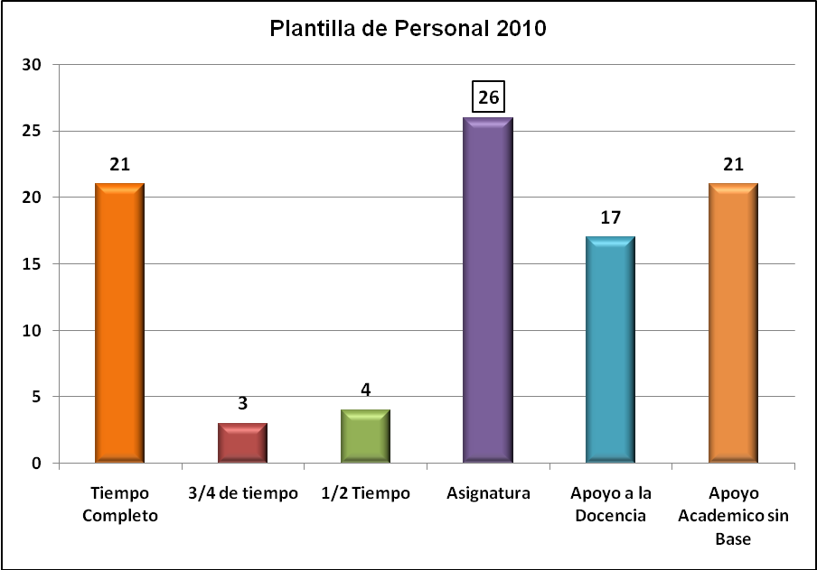

En este Instituto Tecnológico se refleja el crecimiento de la matrícula estudiantil de 2006 a 2010, sin embargo no ha sido paralela la asignación de plazas para la contratación de profesores que cubran las necesidades de materia frente a grupo y otras actividades académicas complementarias sin dejar de ser importantes en el desarrollo de los alumnos.
Por cada recurso que se asigna en plazas al Instituto Tecnológico, se realiza un análisis académico responsable, con la finalidad de lograr el beneficio al mayor número de trabajadores y buscar la incorporación de nuevo personal para incrementar la plantilla docente.

CAPACITACION AL PERSONAL ADMINISTRATIVO 2010
 | Porcentaje de personal capacitado | 100%
 | No. de horas | 20
CAPACITACION DEL PERSONAL DIRECTIVO 2010

Porcentaje de personal  capacitado | 100%
No. de horas | 60

El Plan rector de la calidad nos marca que el 90% personal directivo y de apoyo a la educación debe recibir capacitación, durante el 2010 se capacitó al 100% de dicho personal, rebasando este indicador en un 10%; lo que pone al descubierto que la preocupación primordial de la actual administración, es que su personal directivo y de apoyo a la docencia cuente con herramientas que permitan mejorar las actividades en beneficio de la misma.

Se asignó 01 plaza administrativa de nueva creación e ingreso una secretaria como personal de apoyo a la asistencia.
TRAMITES PREJUBILATORIOS 2010

Personal docente | 2

Ángel Alfredo Fuentes Galán y Enrique Galán Baños.

- RECURSO MATERIALES.
El mantenimiento preventivo y correctivo de los activos de la institucion, permiten optimizar la utilizacion de los mismos y darles una larga vida, situacion que da lugar a un mejor manejo de los recursos asignados.

Dentro de los 30 mantenimientos preventivos que se realizaron durante el 2010, se encuentran los aires acondicionados, la subestacion campus Estancia Grande, la iluminacion y la limpieza exterior de edificios.

Los mantenimientos preventivos y correctivos realizados durante el 2010, permitieron proporcionar los recursos necesarios para implementar y mejorar el S.G.C., asi como lograr la conformidad con los requisitos del servicio educativo, al atender las solicitudes y programar los mantenimientos necesarios para el buen funcionamiento y la conservacion de los activos disponibles.

Ademas de la ampliacion de espacios, se equiparon las aulas, con proyectores y pantallas, logrando con esto que tanto docentes como alumnos hagan uso de las Tecnologias de la informacion en el proceso ensezañanza-apredizaje.

5. Captación y ejercicio de los recursos

Los ingresos captados provienen de ingresos propios y fondos federales, los cuales son aplicados de acuerdo a la normatividad que marca el manual de ingresos propios y los lineamientos que de ella emanan.

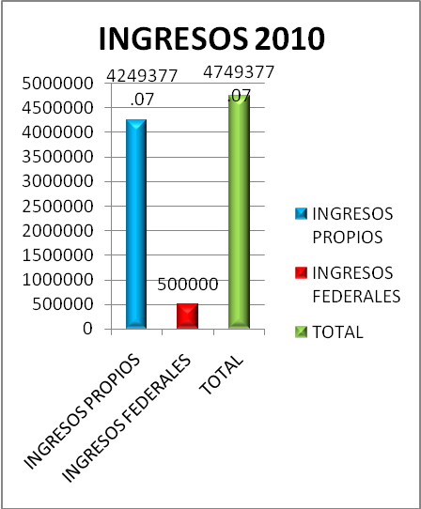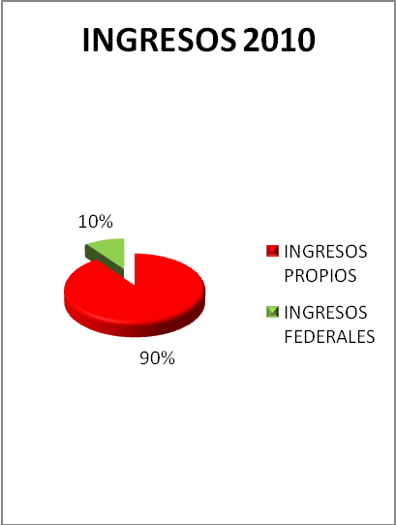
En el ejercicio 2010, se logró captar por concepto de ingresos propios la cantidad de $4,249,377.07 y del ingreso federal la cantidad de $500,000 representando estas cantidades un 90% por ingresos propios y un 10% por ingreso federal.

GASTOS 2010

PARTIDAS | GASTOS
1000 | $ 817,155.81
2000 | $ 1,091,304.66
3000 | $ 2,284,916.60
5000 | $ 56,000.00
TOTAL | $ 4,249,377.02

De los $4,247,765.32 de ingresos propios captados durante el 2010, un 54% fueron aplicados a las partidas del capitulo 3000, un 26% al capitulo 2000, el 19% al capitulo 1000 y un 1% al capitulo 5000.
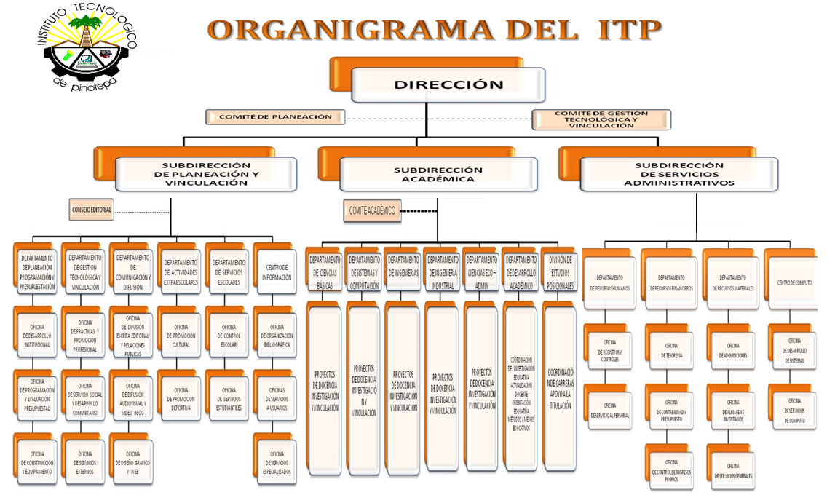
Estructura académico administrativa

- Infraestructura del plantel

El crecimiento con relación a la infraestructura, el Intituto Tecnológico de Pinotepa ha logrado tener en un periodo de tiempo relativamente corto aunque no paralelo al crecimiento de la matrícula estudiantil. Actualmente cuenta con una unidad académica - departamental en la cual se tienen 10 aulas, un Laboratorio de Química semi-equipado, y el resto de los espacios están acondicionados para ser utilizados como cubículos administrativos, sala de maestro y el Centro de Cómputo Provisional; esta unidad cuenta con 2 módulos sanitarios. Uno en el nivel inferior y otro en el nivel superior. Se cuenta con otras 9 aulas distribuidas de la siguiente forma: 4 en la parte frontal del edificio, denominada como unidad “D”; 2 en la parte posterior, con un módulo de sanitarios, denominado unidad “C”; y 3 aulas provisionales, teniendo un total de 19 aulas, de las cuales 16 cuentan con equipos relacionados con las Tecnologías de la información y las comunicaciones.
Cabe destacar que por la demanda que en los últimos años ha tenido el Instituto Tecnológico de Pinotepa, las 19 aulas y laboratorios son utilizados a su máxima capacidad durante los dos turnos, matutina y vespertina.
Actualmente se encuentra en su 2a. etapa de construcción, el centro de cómputo de dos niveles que tendrá una capacidad de 250 equipos instalados, con tecnología de punta, y representa una derrama económica de aproximadamente 13.5 millones de pesos, gracias al esfuerzo conjunto de los gobiernos federal y estatal; se cuenta con una sala de usos múltiples, dos estacionamientos de aproximadamente 30 cajones cada uno, una cancha de basquetbol al aire libre.

Principales logros y reconocimientos institucionales

- Recertificación del Proceso académico a través de la Norma ISO 9001:2008.

- Conexión de 15 computadoras al servicio de internet en el centro de información.

- Aulas equipadas con tecnología informática y aire acondicionado.

- Equipamiento del Centro de cómputo, logrando un indicador de 6 alumnos por computadora (210 computadoras, más servidores).

- Equipamiento del laboratorio de industrial y gestión empresarial por un monto de $1, 210,000.00.

- Infraestructura de calidad con un centro de cómputo por un monto de 13.5 millones de pesos.

- Incremento del número de alumnos becados en el programa PRONABES y otros programas a $4,954,200

- De 266 egresados se titularon 111.

CERTIFICACIÓN ISO 9001:2008
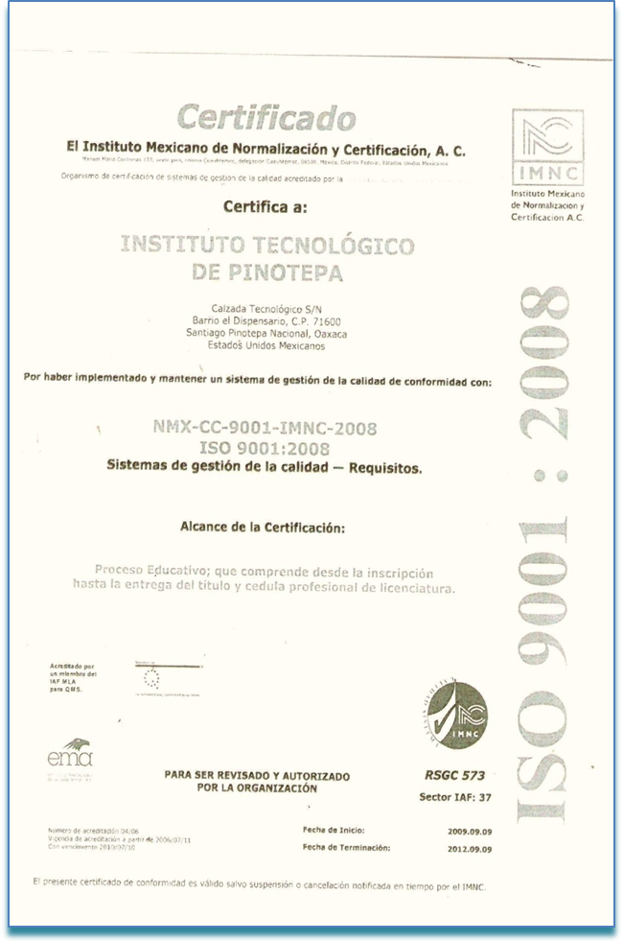

Retos y desafíos

Retos.
Considerando el diagnóstico del Instituto Tecnológico de Pinotepa establecido en el Programa Institucional de Innovación y Desarrollo 2007-2012, retomo el reto para alcanzar las demás metas que aun no hemos logrado obtener resultados y poder contribuir así al Programa Sectorial de Educación Superior.
Los retos principales, podemos señalar que nos falta asumir un compromiso más serio par a mejorar el sistema de gestión de la calidad, en la acreditación de nuestros programas d estudio con los estándares internacionales sobre la formación de nuestros egresados. De igual forma, principal reto también debe ser contribuir en la generación de empleos formando la incubación de empresas.

Desafíos.
En su dimensión nuestro principal desafío es el sueño de llegar a ser una institución de educación superior tecnológica de alto desempeño y competitiva, desarrollando proyectos estratégicos para la transferencia de tecnologías al sector productivo y de servicios.

Conclusiones.

Estimados maestros, compañeros trabajadores todos, estimados estudiantes, que hoy nos acompañan, estos son nuestros logros más relevantes, nuestros proyectos de mediano y largo plazo impulsando así la calidad educativa, con eficacia, con eficiencia con transparencia en los recursos que impacte en el desarrollo socioeconómico de nuestra región, mediante programas que fortalezcan la educación superior tecnológica con el rumbo estratégico que nos ha marcado el Modelo educativo del Siglo XXI, para llevar a nuestro tecnológico a un desempeño de clase mundial.
Po ello, doy gracias a todos ustedes integrantes de esta comunidad tecnológica de Pinotepa, porque sus esfuerzos no han sido vanos, hemos demostrado que de la adversidad de los tiempos actuales, de los recortes presupuestales y sin subsidio hacemos sinergia para propiciar el desarrollo de esta región de la Costa oaxaqueña, grande en aspiraciones para transformar y trascender con un compromiso de futuro para que todos orgullosamente podamos decir: Yo trabajador soy del Instituto Tecnológico de Pinotepa. Yo estudiante, soy del Instituto Tecnológico de Pinotepa.
Conformo lo dicho porque he compartido con ustedes sus grandes sueños e ilusiones que emprenden día a día por innovar su fuente laboral con la mejora continua, porque ustedes estudiantes, he visto sus exigencias, porque sus maestros no falten a clases y propicien un continuo aprendizaje significativo para ser mejores profesionistas. Su lealtad institucional me compromete al trabajo diligente y honesto, sus esfuerzos renovados para refrendar valores y mantenerse íntegros.
Por todo ello, en este informe de rendición de cuentas, la crítica constructiva y sus opiniones será mi autocrítica, pero con ello conforman su apoyo y confianza para desarrollar en el Instituto Tecnológico de Pinotepa un proceso educativo de calidad de alto desempeño y de clase mundial.

